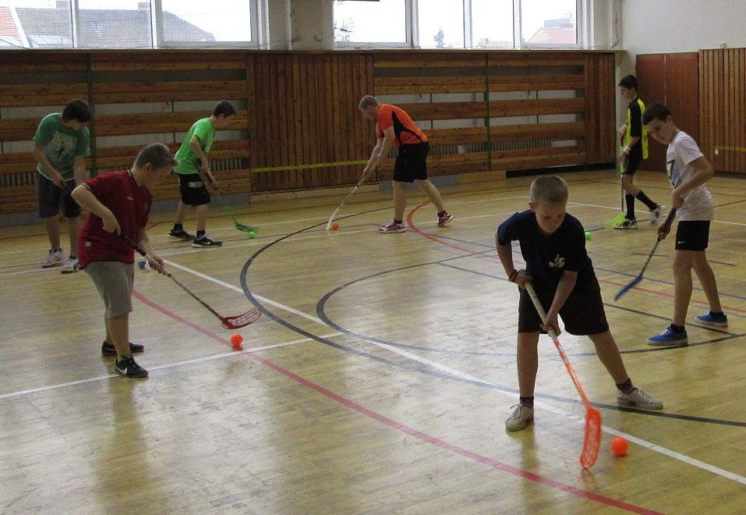

Termín: | 31. ledna 2014 (pátek – pololetní prázdniny)
Provozovateltábora | JUNIOR – Dům dětí a mládeže, Brno, Dornych 2, PSČ 602 00  pracoviště FANTÁZIE, Tilhonova 49, Brno – Slatina, PSČ 627 00
Místo konání | Sraz: příchod dětí v 8:00 - FANTÁZIE, Tilhonova 49, 627 00 Brno – Slatina,  pak přesun pod dohledem vedoucího Z. Skříčka (Lumíra) do Komárova  na Sluníčko (pobočku DDM Junior v Komárově), činnost od 8:45 do 16:00, návrat s vedoucím tábora do cca v 16:30 na Fantázii.  Možnost individuální domluvy na předání či vyzvednutí dítěte v Komárově.
Cena tábora | 280,- Kč – v ceně je strava, tělocvična, program, pojištění, materiál, kvalifikovaní vedoucí, drobné odměny
Přihláška  Stornopoplatek | Přihlášky on-line na www.junior.cz nebo na Fantázii, Tilhonova 49, Brno - Slatina  V případě neúčasti stornopoplatek 140,- Kč - storno se neúčtuje při vlastním zajištění náhradníka.
Program | 8:05 – 8:45 přesun účastníků s vedoucím PřT do Komárova  8:45 příchod do tělocvičny na ZŠ Tuháčkova  9:00 – 12:00 bude probíhat trénink, ve kterém se děti rozcvičí, vyzkouší si spoustu florbalových cvičení na rozvoj techniky i taktiky a také si pořádně zahrají. Děti budou rozdělené na mladší a starší. V průběhu přestávky svačina, pití.  po 12:00 odchod na oběd (menu) do restaurace Na Spartě  do 13:30 návrat do klubovny a oddech vyplněný sportovním videem  13:30 – 15:30 další část tréninku v tělocvičně  Děti je možné vyzvednout po 15:30 u tělocvičny v Komárově nebo do 16:00  na Sluníčku ( budova hned vedle školy) či cca v 16:30 na Fantázii
S sebou: | Přihlášku + vyplněný list účastníka (přílohy z emailu po přihlášení on-line) podepsané rodiči, ofocený průkaz zdravotního pojištění.  Vybavení dětí na PřT: florbalka, sportovní oblečení, sálová obuv, láhev s pitím, ručník, 2x „60min“ jízdenka MHD (nebo síťová jízdenka MHD)
Stravování | Svačina, oběd, svačina + pitný režim
Informace | www.junior.cz, pobočka FANTÁZIE – Zdena Jemelková - 776 043 604  Zdeněk Skříček – 732 156 598

